**Покрасочная линия "Рапида 250/8"**

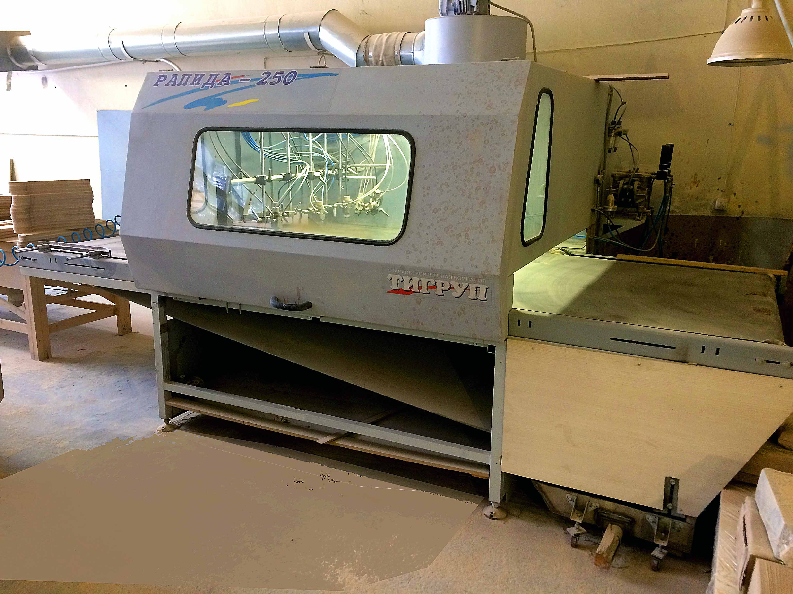

**Цена с учетом 4% износа - 1 250 000 руб.**

1/Ширина обрабатываемого материала в мм 40-1300

2/Высота обрабатываемого материала в мм 10 -100

3/Скорость подачи конвейера, м/мин 20-100

4/Рабочая высота ленточного конвейера, мм 900

5/Кол-во посадочных мест под окрасочные пистолеты, шт. 8

6/Мощность привода конвейера, кВт 0,5

7/Производительность аспирации , куб.м/час 4000

8/Год выпуска --2013г.

Характерные особенности:

- Износоустойчивая лента;

-датчик наличия деталей в зоне покраски;

-Система рукоперации покрасочного материала позволяет использовать его вторично;

-Пневмооборудование обеспечивает раздельное отключение и регулирование ;

давления в напорной магистрали каждого пистолета;

Удобная и оперативная настройка на любой размер без дополнительных приспособлений.

Процент износа -- 4%, Оборудование отлажено и находится в отличном состоянии

**Контакты:**

**miheli@mail.ru**

Директор фирмы «ТЕХНОВУД» Лев Иванович Михеев, Телефон 89167251345

Телефон секретаря 89175749234 Наталья